**Cómo abordar las NC abiertas y cerradas con contingencia de auditorías anteriores**

El propósito de esta guía es identificar cómo abordar cualquier no conformidad (NC) cerrada con contingencia que se identificaron durante una auditoría anterior de Fair Trade USA™ y que permanezcan abiertas en el momento de la próxima auditoría.

**Público de la capacitación**

Esta guía está destinada a ser un recurso para el Organismo de Evaluación de Conformidad (OEC) y los auditores.

**Cómo abordar las NC cerradas con contingencia de auditorías anteriores**

1. Como auditor principal, después de que se le asigne una auditoría y antes de comenzar la auditoría in situ, revise el Resumen de no conformidades anteriores en los Términos de referencia (ToR).

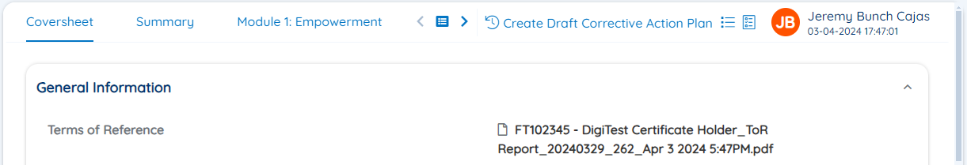

1. Si hay alguna NC identificada como cerrada con contingencia en los TdR, revise las NC afectadas abriendo el formulario de Revisión y Cierre de NC más reciente para el CH. Desde el menú de la izquierda, navegue a la sección de resumen de Revisión y Cierre de NC y busque el nombre del Titular del Certificado o el ID de Comercio Justo.

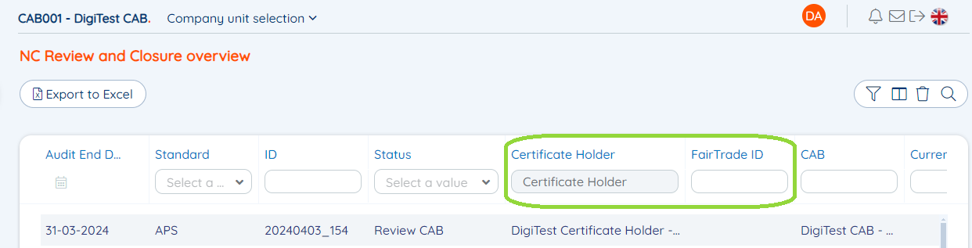

1. Después de aplicar un filtro para ver solo los registros de Revisión y cierre de NC del Titular del Certificado (CH), aplique una clasificación descendente a la columna de fecha de vencimiento final para ver su formulario de Revisión y cierre de NC más reciente.

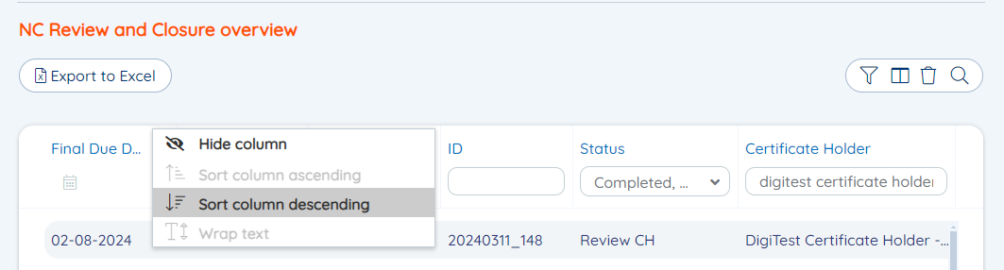

1. Abra el formulario de Revisión y Cierre de NC más reciente para el CH para el cual está revisando las NC.
2. Si alguna NC tiene el estado "Cerrada con contingencias", revise la información disponible en la NC. Al realizar la auditoría, confirme que estas NC se han abordado adecuadamente.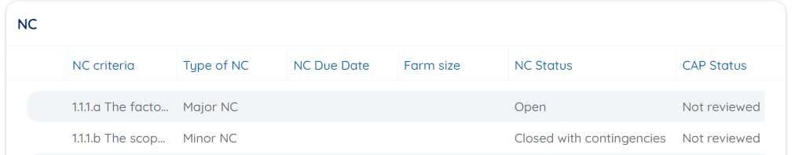
3. Si se han abordado las NC, después de que se haya realizado la auditoría, añada un comentario en el campo de explicación de la auditoría actual para la NC que tenía el estado de cerrada con contingencias. Para obtener más información sobre el cierre de NC, consulte el Manual de Aseguramiento del Programa para el estándar que está auditando (vea a continuación el enlace a los PAM).
4. Repita para cualquier otro criterio NC con el estado ‘Cerrado con contingencias’.
5. Si no se han abordado las NC, comience el proceso de suspensión de acuerdo con el cierre de NC del Manual de Garantía del Programa. Para obtener más información sobre el cierre de NC, consulte el Manual de [Garantía del Programa de Agricultura y Productos del Mar](https://partner.fairtradecertified.org/program-resources/3yzxG2kEdDbpTSIzXYdElK) o el [Manual de Garantía del Programa de Fábrica.](https://partner.fairtradecertified.org/program-resources/5L3zNiQvfc7BC9GbwE70es)